Развивающий торт

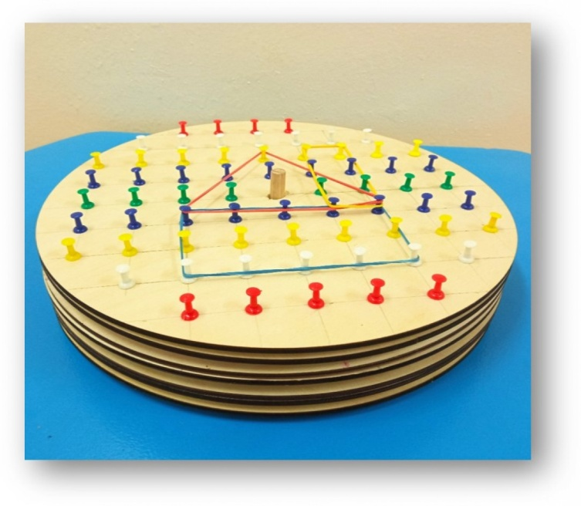
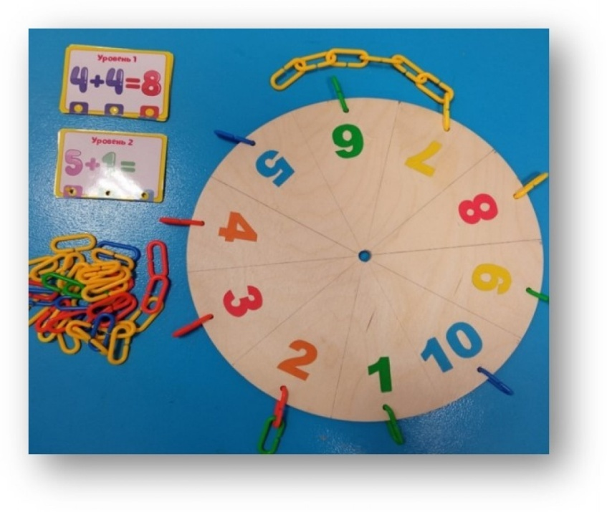
«Развивающий торт» применяется с целью развития сенсорного восприятия, наглядно-действенного мышления и мелкой моторики.

Каждый из «слоев» торта способствует решению определенных задач.
- конструировать на плоскости различные изображения.
- самостоятельно выкладывать различные силуэты.
- составлять ритмический ряд на основе чередования его элементов.
- моделировать и описывать расположение объектов на плоскости с использованием слов «вверху», «внизу», «слева», «справа».
- знакомить с цифрами от 0 до 9; развивать тактильные ощущения.
- считать в пределах 10, соотнося число с элементом множества.
- составлять картинку из 2-4 частей.

Данное пособие «Развивающий торт» разработано для детей с особенностями в развитии старшего дошкольного возраста, может быть использовано на индивидуальных занятиях с детьми, как часть НОД, в самостоятельной деятельности детей.

Пособие выполнено из доступных материалов и простое в применении.

Пособие состоит из коробки круглой формы диаметром 35 сантиметров, 7 – ми деревянных дисков – «слоев», штырька для нанизывания «слоев» торта и мешочков с набором заданий.

Игра имеет несколько вариантов использования. Педагог может дать ребенку упрощенные и усложненные задания в зависимости от поставленных целей и потребностей, а также возможностей и способностей ребенка.
Сначала загадайте ребенку загадку (указывая на коробку с тортом):
Что за сладкая вкусняшка
На столе сегодня нашем?
Так и просится он в рот,
Праздничный, красивый ТОРТ!
С тортиком пойдем играть,
По порядку собирать!
Начинаем собирать торт с последнего (нижнего) слоя.
Первый (самый нижний) слой торта «Собери пазл» направлен на формирование у ребенка умения составлять картинку из 2-4 частей и состоит из съёмного минипланшета и частей предметов, соответствующих контуру. Педагог предлагает ребенку составить картинку из 2-4 частей, с опорой на целое изображение, назвать предметы, изображённые на картинках.
Второй слой торта «Умная цепочка» направлен на формирование у ребенка умения считать в пределах 10, соотнося число с элементом множества, самостоятельно обозначать итоговое число, правильно отвечать на вопрос «Сколько?» и представлен из плоским полем с цифрами от 1до 10 с отверстиями для звеньев цепочки, звеньями и карточками с заданиями.
Достаньте из мешочка цветные звенья и карточки с логическими заданиями. Укажите ребенку цифру и попросите его прикрепить нужное количество звеньев к полю. Задание можно усложнить, предложив ребенку выполнить простую арифметическую задачу на сложение или вычитание в соответствии с карточкой.
Третий слой торта «Тактильные цифры» (с повязкой для глаз) способствует знакомству ребенка с цифрами от 0 до 9 и развитию тактильных ощущений и состоит из плоского поля с цифрами, на которые нашиты пластмассовые пуговицы или бусины. Количество бусин или пуговиц соответствует числу. Сначала предоставьте ребенку возможность самостоятельно изучить цифры, найти тактильные отметки (бусы или пуговицы). Далее научите ребенка проводить пальчиком по поверхности цифр, чтобы посчитать количество бусин или пуговиц. Затем ребенок надевает на глаза повязку и считает количество бусин или пуговиц, нашитых на основание цифры. Позвольте ребенку полностью положиться на свои тактильные ощущения, чтобы определить таинственную цифру.
Четвертый слой торта «Кто или что где?» направлен на формирование у ребенка умения моделировать и описывать расположение объектов на плоскости с использованием слов «вверху», «внизу», «слева», «справа» и состоит из минипланшетов с круглыми отверстиями, деревянных кругов с различными изображениями и кругов 4-х основных цветов: красный, желтый, синий, зеленый.
Сначала попросите ребенка запомнить расположение животных на любом из минипланшетов. Затем пусть ребенок отвернётся. Поменяйте местами животных. Спросите у ребенка, что изменилось.
Задание можно усложнить. Изучайте понятия «верху» - «внизу», «справа» - «слева» или основные цвета: красный, желтый, синий, зеленый. Предложите ребенку обвести круги на бумаге и раскрасить их или дорисовать к кружкам различные элементы, оставляя тем самым различные силуэты предметов, животных, транспорта и т.д.
Пятый слой торта «Ритмические ряды» направлен на формирование у ребенка умения составлять ритмический ряд на основе чередования его элементов (различать геометрические фигуры, определять их цвет; анализировать положение предметов в пространстве; закреплять знание основных цветов) и состоит из набора геометрических фигур (круги, квадраты, треугольники, ромбы), различных муляжей и природного материала.
После предварительного анализа и выделения каждого элемента ритмического ряда предложите ребенку продолжить по образцу разноцветную дорожку из геометрических фигур с чередованием: цвета или формы. Чередование элементов ритмического ряда задается речевой инструкцией: «Сначала положи два красных, потом два желтых кружочка».
Задание можно усложнить, предложив ребенку закончить ряд, вставив недостающие формы или найти нарушения ритмического ряда, исправив его. «Найди и исправь ошибку (шаблоны заранее выложены по кругу).
Шестой слой торта «Геометрическая головоломка» («Танграм») предназначен для формирования у ребенка умения самостоятельно выкладывать из комплекта геометрических фигур различные силуэты. Он состоит из плоского магнитного поля. Для выполнения задания необходимы: детали геометрического конструктора (квадрат, разрезанный на 7 простых фигур (танов): 2 больших, 1 среднего и 2 маленьких треугольников; 1 маленького квадрата, 1 параллелограмма) и схемы силуэтов.
Предложите ребенку составить фигуры согласно схеме силуэта. Напомните, что при составлении фигуры, используется весь комплект деталей целиком. Детали геометрического конструктора присоединяются друг к другу.
Задание можно усложнить, предложив ребенку самому придумать и сложить фигуру.
Седьмой слой торта «Геоборд» предназначен для того, чтобы научить ребенка конструировать на плоскости множество различных изображений (буквы, цифры, геометрические фигуры, узоры, различные предметы, животных). Он состоит из плоского поля, 25 силовых канцелярских кнопок с ручкой, расположенных на поле равноудаленно друг от друга по горизонтали и вертикали, латексных канцелярских резинок и дидактических карточек со схемами силуэтов геометрических фигур, дома, цветка, дерева, кораблика, цифр, букв и т.д.
Сначала покажите ребенку, как одевать и снимать резинки. Затем предложите повторить с помощью резинок изображение, выложенное на схеме (геометрические фигуры, дом, цветок, дерево, кораблик, цифры, буквы и т.д.).
Задание можно усложнить, предложив ребенку выложить на поле лабиринты для человечков (машинок) или создать рисунок (орнамент, узор) самостоятельно, без схемы.
На последующих занятиях, после ознакомления ребенка с пособием, в дальнейшем у него есть выбор, с каким из слоев торта он хотел бы поработать. Это позволяет использовать данное пособие в ходе НОД по разным образовательным областям.
Таким образом, использование данного пособия «Развивающий торт» обладает высоким развивающим потенциалом и вносит существенный вклад в развитие сенсорных процессов у детей с особенностями в развитии.

